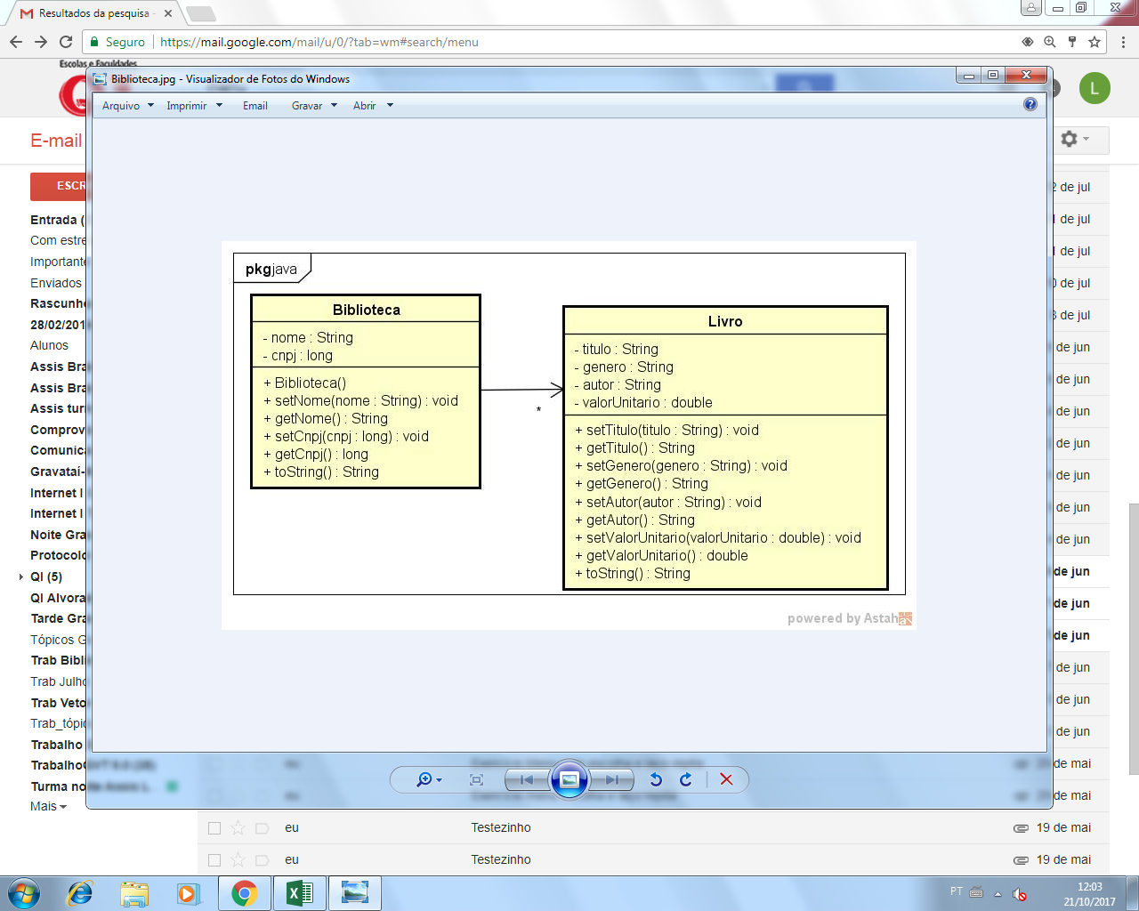

::::::::::::::::::::::::::::::::::::::::::::::::::::::::LIVRARIA ONLINE::::::::::::::::::::::::::::::::::::::::::::::::::::::::::::

::::::::::::::::::::::::::::::::::::::::::::ESCOLHA UMA OPÇÃO ABAIXO:::::::::::::::::::::::::::::::::::::::::::::::::::

:: 1 - CADASTRAR LIVRO

:: 2 - MOSTRAR TODOS OS LIVROS

:: 3 - MOSTRAR QUANTIDADE DE LIVROS

:: 4 - ESVAZIAR CARRINHO

:: 0 - SAIR

::::::::::::::::::::::::::::::::::::::::::::::::::::::::::::::::::::::::::::::::::::::::::::::::::::::::::::::::::::::::::::::::::::::::::::::

DIGITE AQUI A OPÇÃO DESEJADA: